Journée découverte de l’olfaction du chien
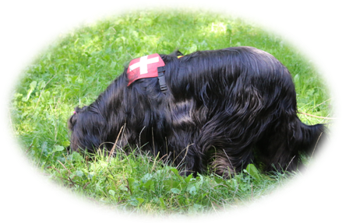
Orientation Recherche Utilitaire et Mantrailing
Intervenant : Alain Duault
Le 16 octobre 2021
Lieu : Itteville 91760
Nombre maximum de Binômes Maitre/Chien : 6
Sans limite pour personnes sans chien
Tarifs :
Binôme Maître Chien 20 euros pour adhérent
25 euros non adhérent
Personne sans chien 15 euros pour adhérent
20 euros non adhérent

Feuille d’inscription et règlement à envoyer à
Valérie Lecornu 11 rue des Acacias 28700 Garnet Levainville
Date limite d’inscription le 1er octobre 2021

La Partie Théorique se déroulera à l’hôtel de Saussay
14 Route de Ballancourt, 91760 Itteville Téléphone : 01 64 93 20 12
Pour ce qui est de la partie pratique il va de soit qu’il faut prévoir des chaussures de marche et un vêtement de pluie.

REPAS : pour un gain de temps, sur place
Possibilité de commander de la restauration rapide ( pizza) ou d’apporter son repas
PROGRAMME
Journée découverte de l’olfaction du chien
Orientation Recherche Utilitaire et Mantrailing

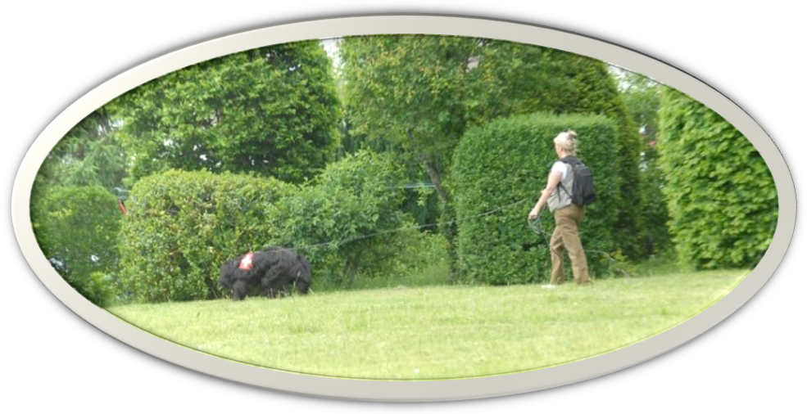

9 H 00
Café
Présentation des participants (expérience avec les chiens)

Matinée : partie théorique

Odeur
- Odorat du chien (physiologie, acuité, perception de l'environnement)
- Différence d'analyse de l'environnement Homme / Chien
- Intérêt d'une activité basée sur l'olfaction pour la relation avec son chien
- formation d'une « trace » d'odeur laissée par une personne égarée (évolution dans le temps, supports, influence de l'environnement climatique)

démarrage de formation d'un chien :
- principales consignes d'obéissance d'un chien pour sa sécurité en zone publique (« stop », « pas bouger », « viens »)
- initiation à la recherche d'objets
- 4 phases comportementales à la recherche d'objet : détection, localisation, identification, marquage.
- techniques de pose d'un parcours d'exercice.

Exemple pratique avec un chien expérimenté afin de visualiser le comportement d'un chien au travail et les différentes phases aux objets

12 H 30 Apéritif (offert par l’ABB)
14 h 00
Après-midi : pratique

mise en pratique sur des terrains herbeux (au moins un exercice par chien), avec commentaires et conseils de démarrage pour les équipes désirant continuer….

Pour toute information contacter Solange Couturier ou Valérie Lecornu

